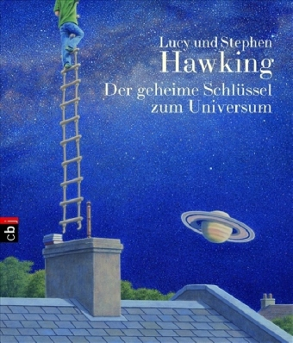
In dem Buch “Der geheime Schlüssel zum Universum” von Lucy und Stephen Hawking geht es um den Jungen George, der zusammen mit seinen Eltern und seinem Haustier, einem Schwein, lebt. Seine Eltern
sind Umweltschützer und wollen, dass George in einer Welt frei von Schadstoffen aufwächst, ohne Computer, Fernseher oder andere elektronische Geräte. Als eines Abends sein Schwein Freddy durch ein Loch im Zaun im Nachbargarten verschwindet, schlüpft George gegen das Verbot seines Vaters, das Nachbargrundstück nicht zu betreten, durch das Loch. Als er zum Haus gelangt, das eigentlich leer stehen sollte, sieht er dort ein Licht brennen. Trotzdem wagt er sich in das Haus, teils aus Neugier, teils um Freddy zu finden. In dem Haus wird er bemerkt und lernt so Annie und ihren Vater Eric kennen. Eric hat ein unglaubliches Geheimnis: er besitzt einen Supercomputer namens Cosmos, der reden kann. Doch das aufregendste an ihm ist, dass er Türen und Fenster ins Universum erstellen kann. George schwört, niemandem von Cosmos zu erzählen, doch in der Schule verrät er aus Versehen alles seinem Lehrer Dr. Reeper, genannt Greeper. Was George nicht weiß: Eric und Reeper kennen sich. Beide hatten an Cosmos mitgearbeitet, doch Reeper wurde nach Unstimmigkeiten von der weiteren Forschung ausgeschlossen. Eric, der schon immer mit Hilfe von Cosmos versucht hat, einen Planeten zu finden, der der Erde ähnelt, bekommt plötzlich einen Brief und “geht” sofort mit der Hilfe von Cosmos ins Universum. Dort verschwindet er in einem schwarzen Loch.

Ich finde das Buch sehr gut, weil dort schwierige Themen [z.B. schwarze Löcher] leicht verständlich erklärt sind. Außerdem enthält das Buch sehr viele Informationen. Ich finde es gut, dass das Buch spannend und witzig geschrieben ist, und trotzdem viel erklärt wird.

Ich heiße Tim Stetz, bin 13 Jahre alt und gehe in die 8b. Meine Hobbys sind Tischtennis spielen, Klavier, Querflöte, lesen und Schlittschuh fahren.

Stephen Hawking
Stephen Hawking, geboren 1942 in Oxford, Großbritannien ist Astrophysiker und seit 1979 Inhaber des Lucasischen Lehrstuhls für Mathematik und Theoretische Physik an der Universität Cambridge, den einst auch Sir Isaac Newton inne hatte. Er lieferte bedeutende Arbeiten zur Kosmologie, wobei seine Forschung vor allem auf dem Gebiet der Physik der Schwarzen Löcher angesiedelt ist. 1963 wurde bei Hawking Amyotrophe Lateralsklerose (ALS) diagnostiziert und er ist seit 1968 auf einen Rollstuhl angewiesen. Durch einen Luftröhrenschnitt 1985 verlor er die Fähigkeit zu sprechen und ist für die verbale Kommunikation auf die Benutzung eines Sprachcomputers angewiesen. Stephen Hawking veröffentlichte seit den 70er Jahren zahlreiche wissenschaftliche Werke und zählt zu den weltweit renommiertesten Wissenschaftlern, die auf dem Gebiet der Astrophysik forschen. Durch "Eine kurze Geschichte der Zeit" ist er auch einem breiten Publikum außerhalb der Fachwelt bekannt geworden. "Der geheime Schlüssel zum Universum" ist sein erstes Kinderbuch.

Lucy Hawking
Lucy Hawking, geboren 1970, arbeitete nach ihrem Studium französischer und russischer Literatur an der Universität von Oxford als freiberufliche Journalistin für die großen britischen Tageszeitungen "Daily Telegraph", "The Times" und "Evening Standard" und veröffentlichte zwei Romane für Erwachsene. Sie lebt mit ihrem Sohn in Cambridge.¹

Info-Block
Stephen Hawking; Lucy Hawking: “Der geheime Schlüssel zum Universum”
Aus dem Englischen von Irene Rumler
“George‘s Secret Key to the Universe”
272 Seiten 16.95€
ISBN: 978-3-570-13284-5
cbj Verlag
2007
Ab 10 Jahren

